السيره الذاتيه
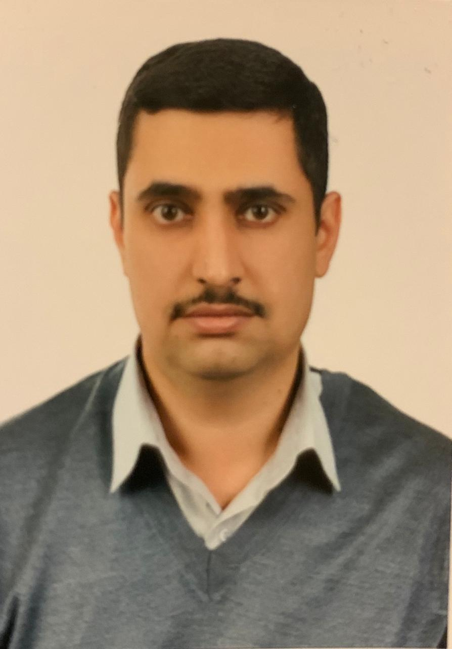

الصورة

الاســــــــــــم : عمر شبلي محمد علي
تاريخ الميـلاد :1981
الحالة الزوجية : متزوج
عـــــدد الأولاد : واحد
الديـــــــــــانة : مسلم

التـخـصــص : طب وامراض الفم

الوظيفــــــه : تدريسي

الدرجة العلمية : مدرس
عنوان العمل : كلية طب الاسنان جامعة بغداد
هاتف العمل :

الهاتف النقال :
البريد إلالكتروني : omarshma81@yahoo.com
- أولاً : المؤهلات العلمية .

الدرجة العلمية | الجامعة | الكليـــة | التاريخ
بكالوريوس | بغداد | طب الاسنان | 2004
الماجستير | العلوم والتكنولوجيا الاردنية | طب الاسنان | 2009
الدكتوراه

أخرى

ت | الوظيفة | الجهة | الفترة من - الى
1 | مدرس مساعد | كلية طب الاسنان جامعة بغداد | 2010-2014
2 | مدرس | كلية طب الاسنان جامعة بغداد | 2014-
- ثانياً : التدرج الوظيفي .

- ثالثاً : التدريس الجامعي .
ت | الجهة (المعهد / الكلية) | الجامعة | الفترة من - الى
1 | كلية طب الاسنان | جامعة بغداد | 2010-
2

- رابعاً : المقررات الدراسية التى قمت بتدريسها.
ت | القســـم | المـــــادة | السنـــــة
1 | التشخيص الفمي | طب الفم | 2010- 2015
2 | التشخيص الفمي | امراض الفم | 2015-

- خامساً: ( الاطاريح ، الرسائل ) التي أشرف عليها:
ت | اسم الأطروحة أو الرسالة | القســـم | السنــة
1
7

- سادساً: المؤتمرات والندوات العلمية التي شارك فيها.
ت | العنوان | السنــة | مكان أنعقادها | نوع المشاركة  ( بحث / بوستر حضور)
1 | ندوة سرطان الفم | 2017 | جامعة البيان | محاضر
2 | مؤتمرمدينة الطب | 2016 | درب الموسوي | محاضر
3 | مؤتمرمدينة الطب | 2015 | درب الموسوي | مشارك
4 | مؤتمر الكشف المبكر عن السرطان | 2015 | مركز الكشف المبكر | مشارك
5 | مؤتمر كليات طب الاسنان | 2014 | درب الموسوي | مشارك
6 | ندوات التعليم المستمر في فرع التشخيص اللفمي | 2010-2018 | كلية طب الاسنان | محاضر او مشارك
7

- سابعا : الأنشطة العلمية الاخرى .
داخل الكلية | خارج الكلية

- ثامنا: المشروعات البحثية فى مجال التخصص لخدمة البيئة والمجتمع أو تطوير التعليم .
ت | أسم البحث | محل النشر | السنة
1 | Oral Candida flora in a group of Jordanian patients with β-thalassemia major  AM Hazza'a, AMG Darwazeh, OSM Museedi  Oral Surgery, Oral Medicine, Oral Pathology, Oral Radiology, and … | Elsevier | 2010
2 | Oral cancer trends in Iraq from 2000 to 2008  OS Museedi, WH Younis  The Saudi Journal for Dental Research 5 (1), 41-47 | Elsevier | 2014
3 | Oral cancer awareness among group of general dental practitioners in Iraq  OS Museedi  Journal of Baghdad College of Dentistry 325 (2212), 1-4 | Collage of dentistry | 2014
4 | Retrospective analysis of 1286 oral and maxillofacial biopsied lesions of Iraqi children over a 30 years period  BH Abdullah, OAJA Qader, OS Mussedi  Pediatric dental journal 26 (1), 16-20 | Elsevier | 2016
5

- تاسعا: عضوية الهيئات العلمية المحلية والدولية .
- عاشراً: كتب الشكر ، الجوائز و شهادات التقدير.
ت | كتاب الشكر أو الجائزة أو شهادة التقدير | الجهة المانحة | السنة
1
2
3
4
5
6
7
- ادى عشر :الكتب المؤلفة أو المترجمة.
ت | أسم الكتاب | سنة النشر
1
2
3
4
5
6

- ثاني عشر :اللغــات .
- عربي
- انكليزي

ملحوظة : يتم تسليم نسخة على CD

C.V

Photo

Name: Omar Shebli Mohammed Ali
Date of Birth: 1981
Religion: Muslim
Martial statues: Married
No. of children: One
Specialization: Oral medicine and oral pathology
Position: Teaching staff
Scientific Degree: Lecturer
Work Address: Collage of Dentistry
Work Phone:
Mobile:
E-mail: omarshebli@codental.uobaghdad.edu.iq

- First, Scientific Certification:

Date | College | University | Degree science
2004 | Dentistry | Baghdad University | B.Sc.
2009 | Dentistry | Jordanian Science and technology | M.Sc.
 |  |  | Ph.D.
 |  |  | Any other
From -To | Workplace | Career | No.
2010-2014 | Collage of Dentistry/ Baghdad university | Assistant lecturer | 1
2014- | Collage of Dentistry/ Baghdad university | Lecturer | 2
 |  |  | 3
 |  |  | 4
 |  |  | 5
 |  |  | 6
- Second, Career:

- Third, University Teaching.
From -To | The (Institute / College) | University | No.
2010- | Collage of Dentistry/ Baghdad university | Teaching staff | 1
 |  |  | 2
 |  |  | 3
 |  |  | 4
 |  |  | 5
 |  |  | 6
 |  |  | 7

- Fourth, Courses Which You Teach:

Year | Subject | Department | No.
2010-2015 | Oral medicine | Oral Diagnosis | 1
2015- | Oral Pathology | Oral Diagnosis | 2
 |  |  | 3
 |  |  | 4
 |  |  | 5
 |  |  | 6
 |  |  | 7
 |  |  | 8
 |  |  | 9

- Fifth, Thesis which was supervised by :

Year | Department | Thesis Title | No.
 |  |  | 1
 |  |  | 2
 |  |  | 3
 |  |  | 4
 |  |  | 5
 |  |  | 6
 |  |  | 7

- Sixth, Conferences which you participated:
Type of Participation | Place | Year | Conferences Title | No.  ( بحث / بوستر حضور)
Lecturer | Al-Bayan University | 2017 | Oral Cancer | 1
Lecturer | Darb Al-Moussawi | 2016 | Medical City conference | 2
Attendance | Darb Al-Moussawi | 2015 | Medical City conference | 3
Attendance | Early Cancer detection center | 2015 | Early cancer detection | 4
Attendance | Darb Al-Moussawi | 2014 | Collages of dentistry Conference | 5
Lecturer /Attendance | Collage of Dentistry | 2010-2018 | Continuous education | 6
 |  |  |  | 7

- Seventh, Scientific Activities:
Outside the College | Within the College

- Eighth, Research Projects in The Felid of Specialization to The Environment and Society or the Development of Education:
No. | Research Title | Place of Publication | Year
1
2
- Ninth, Membership:

- Tenth, Awards and Certificates of Appreciation:

Year | Donor | Name of Awards and Certificates | No.
 |  |  | 1
 |  |  | 2
 |  |  | 3
 |  |  | 4
 |  |  | 5
 |  |  | 6

- Eleventh, Scientific literature:

Year of The Publication | Scientific Literature Title | No.
2010 | Oral Candida flora in a group of Jordanian patients with β-thalassemia major  AM Hazza'a, AMG Darwazeh, OSM Museedi  Oral Surgery, Oral Medicine, Oral Pathology, Oral Radiology, and … | 1
2014 | Oral cancer trends in Iraq from 2000 to 2008  OS Museedi, WH Younis  The Saudi Journal for Dental Research 5 (1), 41-47 | 2
2014 | Oral cancer awareness among group of general dental practitioners in Iraq  OS Museedi  Journal of Baghdad College of Dentistry 325 (2212), 1-4 | 3
2016 | Retrospective analysis of 1286 oral and maxillofacial biopsied lesions of Iraqi children over a 30 years period  BH Abdullah, OAJA Qader, OS Mussedi  Pediatric dental journal 26 (1), 16-20 | 4

- Twelfth, languages:
- Arabic
- English

*Note: - Make a copy on CD.

